IB 运营后台 · 投递管理 · 简易操作手册
大转盘投递
操作手册
一条投递,对应转盘上的一个奖品扇叶。本手册说明如何在投递列表中新建、配置并启用大转盘奖品投递,覆盖奖励选择、数量与时间设置、抽奖事件参数与概率配置的完整流程。
适用系统:IB 运营后台 · 文档版本 v1.0 · 2026 年 9 月

IB 运营后台 · 投递管理 2026-09

大转盘投递 简易操作手册
在 IB 运营后台的投递列表里,用 6 步配置并上线一个大转盘奖品。

01 使用前先知道
一句话:建几条投递,转盘就有几个奖品扇叶;全部启用后转盘上线。开始前先记住下面 8 条规则:
1. 一条投递 = 转盘上的一个奖品扇叶;转盘有 5 个奖品,就分别新建 5 条投递。
2. 投递方式只能选「自动」,大转盘没有人工投递。
3. 同一个转盘的全部奖品,投递时间必须完全一致;有奖品过期,转盘就少一个扇叶(如 5 个变 4 个)。
4. 触发事件必须选「抽奖」。
5. 事件参数两项都要填:抽奖活动 + 概率;目前需手动选择,后期会优化。
6. 概率按 100% 归一化:填 20/20/20/50/20(合计 110)会按比例折算;系统自带「谢谢惠顾」兜底吸收剩余概率。要设必中奖品,参考 a=1%、b=99% 的配法。
7. 当前每次抽奖固定消耗 100 XP(100 XP 抽 1 次),后续会做成可配置。
8. 状态规则:仅「未启用」可修改;「启用」后只能作废;作废后不可再次启用。

02 操作步骤(共 6 步)

第 1 步 打开投递列表
左侧菜单进入「投递管理 → 投递列表」,点右上角「新建」。
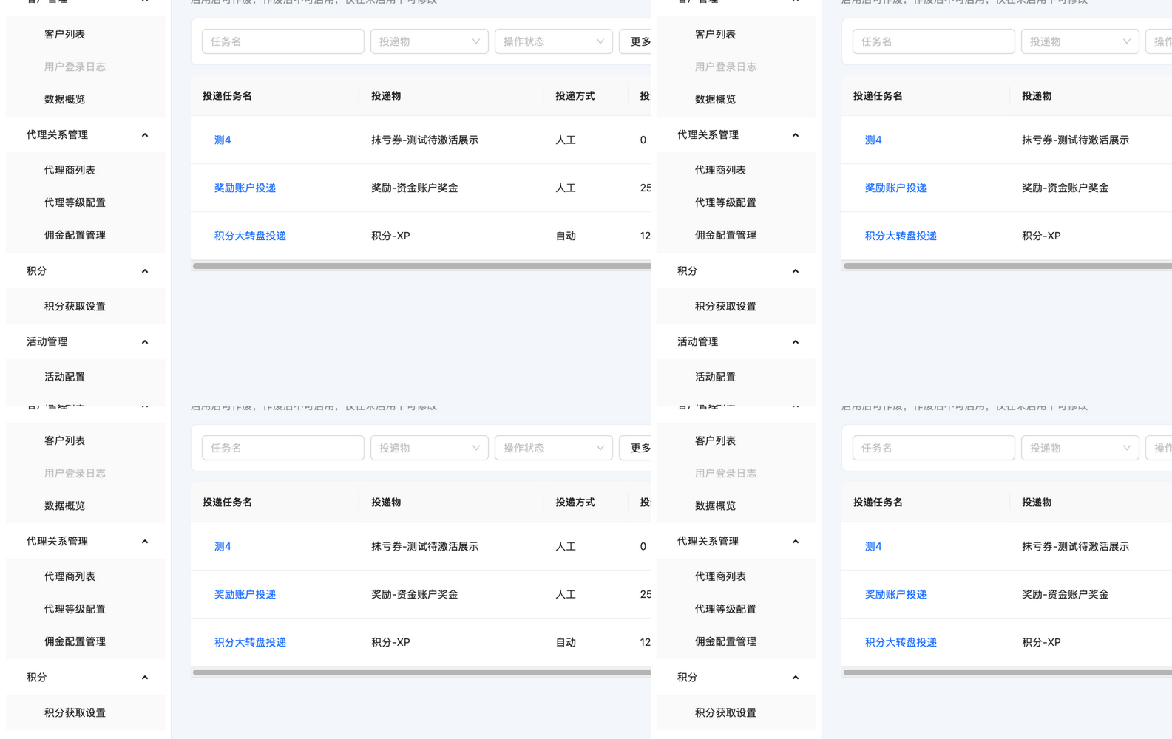
图 1 · 投递列表入口与「新建」按钮

第 2 步 填奖品基本信息
填「投递任务名称」(如:大转盘-积分奖励);「选择投递物」三选一:优惠券(多种券类型)、现金奖励(发放到资金 / 模拟 / 赠金账户)、积分(XP 或 Drop)。选现金要填金额,选积分要填 XP 或 Drop 数值;再填「投递数量(份)」——填 2 就代表这个奖品最多被抽中 2 次。
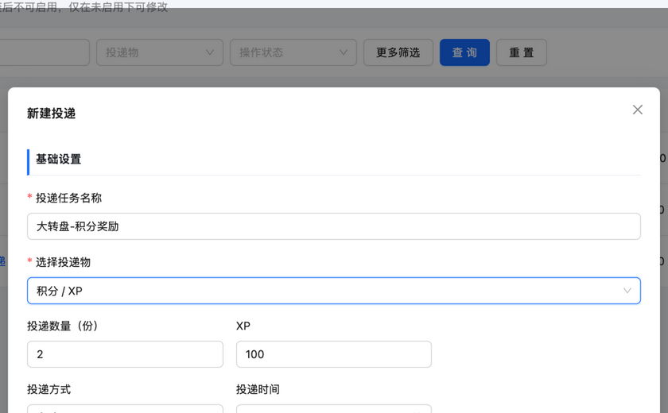
图 2 · 表单上半部分:任务名称、投递物、数量

第 3 步 选择投递物
投递物为级联选择:一级选「优惠券 / 奖励 / 积分」,二级再选具体项(积分 → XP、Drop)。
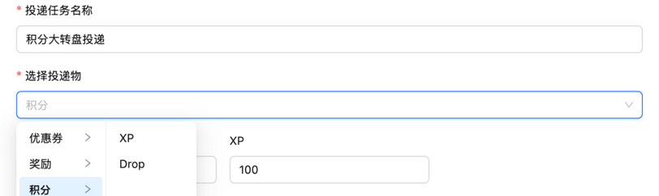
图 3 · 投递物级联选择

第 4 步 配投递方式与抽奖参数
投递方式选「自动」;投递时间与同一转盘的其他奖品保持完全一致;触发事件选「抽奖」;事件参数选抽奖活动(固定为「大转盘」,当前版本对应表单的「抽奖标识」,如 转盘1)并填中奖概率(如 20%)。抽奖活动与概率两项目前都需手动选择,后期会优化为自动带出。
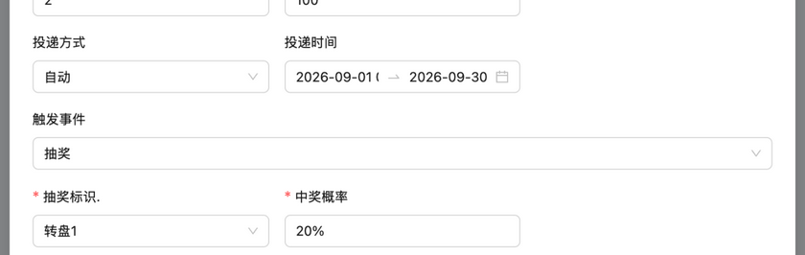
图 4 · 表单下半部分:投递方式、时间、触发事件与概率

第 5 步 确认投递
点「确认投递」,在二次确认弹窗里点 OK(注意:弹窗按钮当前显示为英文 Cancel / OK,点 OK 即可)。
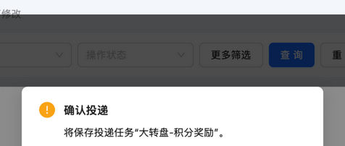
图 5 · 「确认投递」二次确认弹窗

第 6 步 启用上线
列表顶部出现一条「未启用」的新纪录,核对无误后点该行「启用」,奖品扇叶即上线。重复第 1—4 步把同一转盘的其余奖品逐条建完,全部启用后转盘完整。
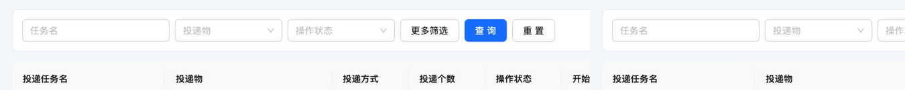
图 6 · 新增记录与「启用」操作

03 字段说明
字段 | 代表什么
投递任务名称 | 这条奖品投递的名字;建议带「大转盘」前缀,方便在列表里区分。
选择投递物 | 奖品类型三选一:优惠券 / 现金奖励 / 积分(XP、Drop),级联两级选择。
选择优惠券 | 投递物选「优惠券」时出现,按券类型挑选具体优惠券。
金额 | 现金奖励的发放金额,入资金 / 模拟 / 赠金账户。
XP / Drop | 积分奖品的具体数值(如 XP 100)。
投递数量(份) | 这个奖品最多能被抽中的次数;填 2 = 最多中 2 次。
投递方式 | 大转盘固定选「自动」。
投递时间 | 奖品可被抽取的时间范围;同一转盘所有奖品必须完全一致,否则有奖品过期时转盘会缺扇叶。
触发事件 | 大转盘固定选「抽奖」(只有大转盘用到该事件)。
事件参数 · 抽奖活动 | 固定为「大转盘」;当前版本通过「抽奖标识」选择(如 转盘1 / 转盘2),需手动选,后期优化。
事件参数 · 概率 | 该扇叶的中奖概率(如 20%);多条合计按 100% 归一化,「谢谢惠顾」自动兜底。
操作状态 | 未启用:可修改、启用、作废;启用:仅可作废;作废:不可再启用。
表 1 · 新建投递表单字段说明

04 最常用操作速查
想做什么 | 点哪里
新建一个转盘奖品 | 投递列表 → 新建
修改奖品配置 | 该行「修改」(仅「未启用」状态可用)
上线奖品 | 该行「启用」
下线奖品 | 该行「作废」(不可恢复,请先核对)
找某条投递 | 顶部按 任务名 / 投递物 / 操作状态 筛选后「查询」
表 2 · 常用操作与入口

